ПрАТ «ВНЗ «МІЖРЕГІОНАЛЬНА АКАДЕМІЯ УПРАВЛІННЯ ПЕРСОНАЛОМ»

ХАРКІВСЬКИЙ ІНСТИТУТ

ПРОГРАМА НАВЧАЛЬНОЇ ПРАКТИКИ ЗІ СПЕЦІАЛЬНОСТІ «ПСИХОЛОГІЯ»

Рівень вищої освіти: перший (бакалаврський) рівень

Галузь знань: 05 Соціальні та поведінкові науки
Спеціальність: 053 Психологія
Освітня кваліфікація: бакалавр з психології

ХАРКІВ- 2023
Програма проходження навчальної практики зі спеціальності «Психологія» складена відповідно ОПП «Психологія», навчального плану від 31.05.2023р. з підготовки здобувачів вищої освіти за спеціальністю 053 Психологія та на підставі Закону України «Про вищу освіту», Положення про практику здобувачів вищої освіти ПрАТ «ВНЗ «МАУП», затвердженого Вченою радою МАУП від 24.01.2018р. № 1.

Укладачі: | І.Л. Литвинова, доцент кафедри психології  Харківського інституту ПрАТ «Вищий навчальний заклад «Міжрегіональна Академія управління персоналом»
Ю.П. Гніденко, кандидат медичних наук, доцент, доцент кафедри психології Харківського інституту ПрАТ «Вищий навчальний заклад
«Міжрегіональна Академія управління персоналом»
Гарант освітньої програми | І.В.Лантух, доктор психологічних наук, галузі знань 05 «Соціальні та поведінкові науки», спеціальності 053 «Психологія», професор кафедри психології Харківського інституту ПрАТ «Вищий навчальний заклад  «Міжрегіональна Академія управління персоналом»
ЗАТВЕРДЖЕНО Вченою радою
Харківського інституту ПрАТ «ВНЗ «МАУП» 31.08.2023 року, протокол № 1

СХВАЛЕНО на засіданні кафедри
Психології 28.08.2023 року, протокол № 1

МЕТА І ЗАВДАННЯ НАВЧАЛЬНОЇ ПРАКТИКИ ЗІ СПЕЦІАЛЬНОСТІ «ПСИХОЛОГІЯ»

Практика здобувачів вищої освіти ІІ курсу спеціальності 053 “Психологія” є невіддільною складовою загальної підготовки фахівців-психологів і частиною навчального процесу у закладі вищої освіти.
Навчальну практику зі спеціальності «Психологія» проходять на підприємствах, у навчальних закладах усіх рівнів, у центрах психологічної допомоги, науково-дослідних інститутах психологічного напряму, у психодіагностичних центрах, центрах психологічної реабілітації, психіатричних лікарнях, центрах зайнятості, центрах профорієнтації, комерційних організаціях та інших установах, де є психологічна служба, психологічна лабораторія або кабінет психолога. Вона є важливим етапом підготовки фахівців спеціальності та набуття досвіду самостійної роботи.
Навчальна практика орієнтована на самостійне пізнання здобувачем вищої освіти психічних процесів і явищ особистості. Вона забезпечує зв’язок між теоретичною підготовкою майбутніх психологів та їх практичним професійним становленням в напрямі формування відповідних вмінь. Саме тому проходження навчальної практики кожним здобувачем вищої освіти є обов’язковим, як і вивчення теоретичних дисциплін навчального плану.
Мета практики – удосконалити і закріпити теоретичні знання з циклу гуманітарної, професійної та практичної підготовки; набути умінь і навичок практичної роботи в процесі проведення психологічного дослідження, ознайомитися з технологією отримання, обробки, аналізу і використання психологічної інформації. Навчальна практика здобувачів вищої освіти проводиться на різних базах практики, таких, як: центри психокорекції та релаксації; центри соціального захисту населення; центр психологічного здоров’я, центр допомоги врятованим; центри соціальних служб м. Одеси, середні, спеціальні та вищі навчальні заклади, в яких є психологічна служба або
кабінет психолога.
Відповідно до специфіки бази практики перед практикантами ставляться різні види та класи завдань професійної діяльності, види умінь і рівні їх сформованості, представленні у Стандарті вищої освіти за спеціальністю 053 Психологія для першого (бакалаврського) рівня вищої освіти, затвердженого наказом МОН України № 565 від 24 квітня 2019 року (зі змінами відповідно до наказу Міністерства освіти і науки України від 28.05.2021 року №593).
До типових завдань діяльності психолога належать:
- професійні;
- соціально-виробничі;
- соціально-побутові.
Серед класів завдань: стереотипний, діагностичний, евристичний.
Види вмінь поділяються на: предметно-практичне уміння, предметно- розумове, знаково-практичне, знаково-розумове; рівні сформованості даного уміння; уміння діяти, використовуючи матеріальні носії інформації щодо дії; уміння діяти, спираючись на постійний розумовий контроль без допомоги матеріальних носіїв інформації; уміння діяти автоматично, на рівні навички.
Після проходження навчальної практики здобувач вищої освіти повинен
знати:
- структуру програми психологічного дослідження;
- етапи проведення психодіагностичного дослідження;
- технологію проведення спостереження;
- технологію розробки анкет психологічного дослідження;
- технологію проведення інтерв’ю;
- специфіку застосування методу тестування у психодіагностичній діяльності психолога;
уміти:
- розробляти програму психологічного дослідження і використовувати результати дослідження в роботі різних напрямів психології;
- знаходити шляхи виправлення помилок на кожному етапі
психологічного дослідження;
- обробляти результати емпіричного дослідження.

Завдання практики:
- закріплення і практичне використання теоретичних знань з фахових дисциплін;
- формування професійної ідентифікації майбутніх психологів, їхньої професійної самосвідомості;
- формування вмінь і навичок для реалізації психодіагностичної функції психолога;
- формування та закріплення вмінь складати програму спостереження на основі самостійно сформульованих гіпотез;
- вивчення технології проведення опитування, інтерв’ю, анкетування;
- ознайомлення з технікою застосування методу аналізу документів.

Програмні результати навчання (інтегральні, фахові компетентності):
ЗК1. Здатність застосовувати знання у практичних ситуаціях.
ЗК2. Здатність та розуміння предметної області та розуміння професійної діяльності.
ЗК5. Здатність бути критичним і самокритичним. ЗК7. Здатність генерувати нові ідеї (креативність).
СК1. Здатність оперувати категоріально-понятійним апаратом психології.
СК2. Здатність до ретроспективного аналізу вітчизняного та зарубіжного досвіду розуміння природи виникнення, функціонування та розвитку психічних явищ.
СК4. Здатність самостійно збирати та критично опрацьовувати, аналізувати та узагальнювати психологічну інформацію з різних джерел.
СК5. Здатність використовувати валідний і надійний психодіагностичний інструментарій.
СК6. Здатність самостійно планувати, організовувати та здійснювати психологічне дослідження.
СК7. Здатність аналізувати та систематизувати одержані результати, формулювати аргументовані висновки та рекомендації.
СК8. Здатність організовувати та надавати психологічну допомогу (індивідуальну та групову), у т.ч. особам які отримали психологічні травми, зокрема внаслідок війни.
СК9. Здатність здійснювати просвітницьку та психопрофілактичну роботу відповідно до запиту.
СК10. Здатність дотримуватися норм професійної етики.

Проходження практики в центрах психокорекції та релаксації вимагає від здобувачів вищої освіти:
- брати участь у розробці та виконанні заходів із психологічного супроводу проведення наукових досліджень;
- підібрати, організовувати, інтерпретувати результати психодіагностичних досліджень, пов’язаних з постановкою психологічного діагнозу, точність якого допоможе в подальшій корекційній і релаксаційній роботі;
- створювати емпіричну базу та банки даних для дослідження психологічних особливостей клієнтів центрів психокорекції та релаксації;
- впроваджувати нові програми діагностики психологічних особливостей особистості, її поведінки;
- формулювати рекомендації щодо пошуку та удосконалення форм і методів роботи психолога центрів психокорекції та релаксації.

Проходження практики у середніх, спеціальних і вищих навчальних закладах передбачає реалізацію таких завдань, поставлених перед практикантами:
- вивчати психологічні характеристики навчально-виховного процесу у закладах середньої та вищої школи;
- давати психологічне обґрунтування різних форм організації
навчально- виховного процесу у школах, гімназіях, ліцеях, технікумах, вищих навчальних закладах;
- проводити психодіагностичне дослідження різних сфер психічної діяльності учнів або здобувачів вищої освіти;
- створювати банки емпіричних даних;
- формулювати психологічні рекомендації щодо розвитку або корекції психічних явищ клієнтів.

Навчальна практика зі спеціальності «Психологія» в центрах соціального захисту населення вимагає вирішення таких завдань:
- участь в організації психологічного захисту громадян у кризових ситуаціях та реалізації програми реабілітаційних заходів;
- аналіз соціально-економічних і психологічних проблем зайнятості населення (підібрати та застосувати різні методи психодіагностики);
- підбір адекватних методів проведення профорієнтаційної роботи, враховуючи особливості соціального захисту в процесі вибору професії;
- проектування змісту і напрямів індивідуального розвитку особистості клієнта, складання на цій основі життєвих планів;
- діагностика особливостей девіантної поведінки дітей і підлітків, визначення шляхів соціалізації підлітків і молоді. Проведення психологічного аналізу змісту, процесів, стану та результатів соціальної роботи.

ОРГАНІЗАЦІЯ ТА ПРОВЕДЕННЯ НАВЧАЛЬНОЇ ПРАКТИКИ ЗІ СПЕЦІАЛЬНОСТІ «ПСИХОЛОГІЯ»

Навчальна практика зі спеціальності «Психологія» здобувачів вищої освіти регламентується Положенням про практику здобувачів вищої освіти ПрАТ «ВНЗ
«МАУП», затвердженого Вченою радою МАУП від 24.01.2018р.».
Практика складається з трьох етапів.

І. Підготовчий
На цьому етапі викладачі кафедри загальнонаукових, соціальних та поведінкових дисциплін розробляють програму навчальної практики. Протягом семестру, що передує практиці, здобувачі вищої освіти ознайомлюються з програмою; на її основі розробляють індивідуальні плани роботи, враховуючи специфіку установ, які будуть відвідуватись практикантами з керівником. Керівник практики перевіряє і коригує плани згідно з функціональними обов’язками психолога.
За тиждень до початку практики кафедра загальнонаукових, соціальних та поведінкових дисциплін організовує установчу конференцію, де визначаються мета, завдання, що їх повинен реалізувати практикант, керівники-викладачі (методисти), які керуватимуть практикою.

ІІ. Основний
День практикантів визначається правилами трудового розпорядку та режимом роботи установи або організації, де здобувачі вищої освіти проходять ознайомчі бесіди з представником від баз практик.
Кожний здобувач вищої освіти працює за індивідуальним планом. План навчальної практики необхідно побудувати так, щоб у ньому було максимально розкрито функції, які виконує психолог у своїй практичній діяльності.
З огляду на зазначені вимоги індивідуальний план здобувача вищої освіти- практиканта повинен бути спрямований на формування вмінь і навичок у психодіагностичній діяльності практичного психолога, яка передбачає: психологічне обстеження клієнта, визначення його проблем і формулювання психологічного діагнозу.
Практика починається з ознайомлення з організацією, керівником, об’єктом практичної діяльності психолога.
Безпосереднє вивчення клієнта передбачає насамперед ознайомлення з документацією, що відображає стан його здоров’я i характер діяльності минулих років. У пропедевтичних бесідах з’ясовуються інтереси клієнта, захоплення,
схильності, ставлення до колег, стосунки з ними.
У процесі проходження практики здобувач вищої освіти-практикант спостерігає за поведінкою клієнта в різних ситуаціях, фіксує його реакцію на зовнішні впливи, узагальнює психологічну інформацію про клієнта, отриману на основі застосування психодіагностичних методик.
Труднощі, що виникають у практиканта, вирішуються під час групових та індивідуальних консультацій з психологом-методистом. Здебільшого вони пов’язані з визначенням завдань щодо взаємодії практиканта з клієнтом, з виробленням стратегії роботи з ним. Одним з обов’язків психолога-консультанта є присутність на психодіагностичних заходах, які проводить практикант, та аналіз його діяльності, визначення та аналіз труднощів i недоліків у роботі практиканта. Психолог-консультант складає план індивідуальної творчої роботи практиканта i проводить відповідну корекційну роботу на індивідуальних консультаціях.
Практикант веде «Щоденник практики», а також готує матеріали для звіту.

Підсумковий
На цьому етапі здобувач вищої освіти-практикант узагальнює виконану роботу з клієнтами теоретичні матеріали щодо специфіки діяльності психолога, методів його роботи, сфер в яких він може працювати та напрямків.
Інформаційним масивом для звіту можуть бути особисті документи, відгуки та думки інших людей, результати поведінки і діяльності людини, опитування оточуючих i самої людини, системне спостереження в різних умовах, бесіди, тестування, експеримент тощо.

КЕРІВНИК ПРАКТИКИ ЗОБОВ’ЯЗАНИЙ:

- при підготовці до проведення практики ознайомити здобувачів вищої освіти з програмою практики, вивчити необхідну навчально-методичну документацію згідно із вказівками та рекомендаціями завідувача кафедри щодо
проведення практики;
- проконтролювати підготовленість бази та об’єктів практики, вжити, за необхідності, відповідних заходів щодо їх підготовки;
- систематично контролювати виконання програми практики здобувачами вищої освіти згідно з індивідуальними графіками;
- проводити консультації для здобувачів вищої освіти з організаційних, методичних питань практики;
- контролювати ведення щоденних записів навчальної практики здобувачів вищої освіти спеціальності Психологія та написання звіту;
- контролювати дотримання правил внутрішнього розпорядку;
- ознайомити здобувачів вищої освіти з програмою практики, уточнити для них індивідуальні завдання;
- перевіряти звіти з практики і приймати їх захист.
- здійснювати методичне керівництво і надавати допомогу здобувачам вищої освіти при виконанні відповідних розрахунків;
- систематично інформувати кафедру про етапи проходження навчальної практики;
- взяти участь у роботі комісії, призначеної завідувачем кафедри, з проведення захисту звітів з практики здобувачів вищої освіти;
- після закінчення практики надати короткий письмовий звіт про результати практики і захист звітів разом із зауваженнями і пропозиціями щодо удосконалення практичної підготовки здобувачів вищої освіти;
- безпосередньо перед початком практики провести інструктаж з техніки безпеки, виробничої санітарії та протипожежної безпеки.

ПРАВА ТА ОБОВ’ЯЗКИ ЗДОБУВАЧА ВИЩОЇ ОСВІТИ- ПРАКТИКАНТА:
- ознайомитись з програмою практики і змістом робіт, які він виконуватиме, пройти на кафедрі інструктаж про порядок її проходження та з
техніки безпеки, протипожежної безпеки, виробничої санітарії (під особистий підпис) і попередження нещасних випадків, одержати від керівника практики необхідні документи (індивідуальні завдання, методичні рекомендації тощо);
- прибути на базу практики точно в термін, встановлений розпорядженням Інституту;
- у повному обсязі виконувати всі завдання, передбачені програмою практики, та вказівки її керівника;
- ознайомитись з рекомендованою літературою;
- одержати необхідну консультацію з організаційних і методичних питань у керівника практики;
- взяти участь в інструктивних зборах, які проводить деканат факультету;
- погодити і представити до затвердження керівникові практики календарний план роботи, і під час практики дотримуватись термінів його виконання;
- нести відповідальність за виконану роботу;
- до закінчення терміну проходження практики подати на кафедру календарний план, щоденні записи навчальної практики і звіт про проходження практики;
- завчасно підготувати письмовий звіт за результатами практики і захистити його на засіданні комісії.
Під час проходження практики керівник має використовувати різноманітні форми і методи контролю: тестування, складання анкет, застосування комунікації – процесу взаємодії між двома та більше суб’єктами шляхом спілкування та обміну інформацією.
Здобувач вищої освіти має право в разі незадоволення оцінкою чи характеристикою просити деканат перевірити звітну документацію або замінити місце практики. З причин захворювання чи інших обставин, що перешкоджають здобувачу вищої освіти успішно пройти практику, йому надається право повторно пройти практику без відриву навчання (за умови подання довідки, лікарняного листа).

ВИМОГИ ДО ЗВІТУ ЗДОБУВАЧА ВИЩОЇ ОСВІТИ- ПРАКТИКАНТА

Після завершення навчальної практики зі спеціальності «Психологія» здобувач вищої освіти подає керівникові для перевірки таку документацію:
  - Щоденник проходження практики.
  - Звіт про виконання програми та індивідуального плану практики.
Звіт про проходження практики обсягом 18–20 сторінок формату А4 має містити конкретний опис виконаної здобувачем вищої освіти роботи, а також відомості про виконання здобувачем вищої освіти усіх розділів програми практики та індивідуального завдання, висновки і пропозиції, список використаної літератури. До звіту додаються для унаочнення підготовлені таблиці, схеми, діаграми тощо. Звіт має таку структуру: вступ (мета, завдання практики та опис відвідуваних баз), 6-8 пунктів, висновки (відображати досягнуті мету та завдання, загальні враження) та список використаних джерел. Обсяг вступу та висновків до звіту – 1-2 сторінки, обсяг пунктів звіту – 2-3 сторінки.
Звіт повинен мати наскрізну нумерацію сторінок і бути зшитий. Його перевіряє і затверджує керівник практики від Харківського інституту ПрАТ «ВНЗ«МАУП».
  - Рецензію керівника практики від кафедри загальнонаукових, соціальних та поведінкових дисциплін на виконану роботу практиканта.
  - Результати психодіагностичного дослідження залежно від індивідуального завдання та специфіки установи, де воно проводиться.
  - Характеристику на здобувач вищої освіти-практиканта з аналізом виконаних видів роботи, написану та завірену керівником установи.

КРИТЕРІЇ ОЦІНЮВАННЯ ЗНАНЬ, НАВИЧОК, УМІНЬ ПРАКТИКАНТІВ

Після закінчення навчальної практики зі спеціальності «Психологія» керівник групи (здобувач вищої освіти) від базової установи складає звіт про роботу. До звіту додаються пропозиції та матеріали, підготовлені здобувачем(ами) вищої освіти-практикантом(ами) і прийняті керівництвом для використання у практичній роботі. Керівництво базової установи практики організовує обговорення підсумків роботи здобувача(ів) вищої освіти і оцінює її за п’ятибальною системою. Основні документи про практику (індивідуальний план, щоденник, звіти про роботу здобувачів вищої освіти, пропозиції та матеріали, підготовлені здобувачами вищої освіти і прийняті для використання в практичній роботі бази практики, характеристика на кожного здобувача вищої освіти мають бути підписані керівником бази практики і завірені печаткою. Документи передаються викладачу, який здійснював керівництво навчальною практикою зі спеціальності «Психологія». Захист практики відбувається на засіданні кафедри, викладач якої був керівником практики.
Критерії оцінювання виконання завдань виробничої практики
Оцінка «відмінно»:
    - повне виконання завдань виробничої практики;
    - термінологічно правильне, якісне і чітке виконання завдань;
    - творчий підхід до виконання завдань;
    - вміння робити адекватні, обґрунтовані висновки.
Оцінка «добре»:
    - виконання завдань повне, з незначними недоліками;
    - недостатньо повне висвітлення окремих завдань.
Оцінка «задовільно»:
    - формальне виконання завдань;
    - неправильне використання наукової термінології;
    - невміння робити самостійні логічні висновки.
При оцінюванні навчальної практики зі спеціальності «Психологія» враховується ставлення здобувача вищої освіти до роботи, відгуки адміністрації, методиста-консультанта установи, де здобувач вищої освіти проходив практику. Особлива увага приділяється самостійності здобувача вищої освіти, його вмінню робити психологічні висновки та рекомендації.

Критерії оцінювання досягнень здобувача під час проходження навчальної практики зі спеціальності «Психологія»

№з/п | Вид роботи\діяльності здобувача | Форма звітності | Макс. кількість балів за одиницю
№з/п | Вид роботи\діяльності здобувача | Форма звітності | За одини-  цю | К-ть одиниць | Макс. к-ть  балів
1 | Оформлення юридичної документації | Зразки оформлених документів (4 зразки документів) | 5 | 4 | 20
2 | Виконаннясамостійної роботи (індивідуальних завдань) | Документи в електронному та друкованому вигляді | 10 | 3 | 30
3 | Оформлення іншої звітної документації | Щоденник практики (в  лектронному та друкованому вигляді) | 10 | 1 | 10
4 | Оформлення звіту про проходження практики | Документ в електронному та друкованому вигляді | 30 | 1 | 20
5 | Підготовка презентації до захисту | Презентація в електронному вигляді | 10 | 1 | 10
6 | Виступ на звітній конференції | Виступ з використанням презентації | 20 | 1 | 10
Разом (максимальна кількість балів) |  |  |  |  | 100

ТАБЛИЦЯ ВІДПОВІДНОСТІ ШКАЛИ ОЦІНЮВАННЯ ECTS І НАЦІОНАЛЬНОЇ СИСТЕМИ ОЦІНЮВАННЯ В УКРАЇНІ

Сума балів за всі види навчальної діяльності | Оцінка ECTS | Оцінка за національною шкалою
Сума балів за всі види навчальної діяльності | Оцінка ECTS | для екзамену, курсового  проекту (роботи), практики | для заліку
90 – 100 | А | відмінно | зараховано
82-89 | В | добре | зараховано
74-81 | С | добре | зараховано
64-73 | D | задовільно | зараховано
60-63 | Е | задовільно | зараховано
35-59 | FX | незадовільно з можливістю | не зараховано з
 |  | повторного складання | можливістю  повторного складання
0-34 | F | незадовільно з обов’язковим повторним вивченням дисципліни | не зараховано з обов’язковим повторним вивченням  дисципліни

СПИСОК РЕКОМЕНДОВАНОЇ ЛІТЕРАТУРИ

Основна література:
- Болтоносов, С.В. Особливості клінічних проявів посттравматичного стресового розладу в учасників бойових дій на сході України, що вживають алкоголь / С. В. Болтоносов // Арх. психіатрії. Том 24, N 2, 2018. 77–80.
- Булах І.С. Психологія життєвих криз особистості: навч. посібник / Булах І.С. Вінниця, ТОВ «Нілан-ЛТД», 2015.110 с.
- Галян І.М. Психодіагностика. Київ. 2019. с. 21-28.
- Коломієць Л.І., Шульга Г.Б. Психодіагностика в схемах і таблицях: навчальний посібник. Вінниця. 2015. 340с
- Кузьо О. Основи психологічної практики : навчальний посібник. Львів : Львівський державний університет внутрішніх справ, 2022. 124 с.
- Миколайський М.В. Клінічна психодіагностика: практикум: навч. Посібник. Івано-Франківськ. 2019. С.48-59.
- Невидимі наслідки війни. Як розпізнати? Як спілкуватись? Як допомогти подолати? Довідник для широкого кола фахівців. Заг. ред.: К. Возніцина, Л. Литвиненко. Київ, 2020. 192 с.
- Психолог у закладі дошкільної освіти (курс лекцій для здобувачів вищої освіти спеціальності 012 «Дошкільна освіта»). / Олійник М.І., Костик Л.Б., Собкова С.І. Навчально-методичний посібник. Чернівці, 2020. 152 с.
- Поліщук С.А. Методичний довідник з психодіагностики: Навчально- методичний посібник. Суми: Університетська книга. 2019. 125с/
- Туриніна О.Л. Практикум з психології: навч. пос. К.: МАУП, 2017. 297с.
- Махній М. М. Психологічні графічно-малюнкові методики у діагностично-корекційній роботі з дітьми /М. М. Махній. – Чернігів: «Десна Поліграф», 2022. – 216 с.
- Поліщук С.А. Методичний довідник з психодіагностики. Навч.-метод. посібник. Вид-во «Університетська книга», Суми. 2023. – 27с.
- Самошкіна Л. М. Психодіагностика: Навч. наоч. посіб. з мультимедійним курсом /Під ред.чл.-кор. АПН України, професора Е. Л. Носенко. Вид-во Університетська освіта, Київ. 2019. 442 с .
- Співак Л., Османова А. Психодіагностика в клінічній психології. Вид-во Університет «Україна», 2023.
- Чала Ю.М., Шахрайчук А.М. Психодіагностика: навчальний посібник / Ю.М. Чала, А.М. Шахрайчук. НТУ «ХПІ», Харків. 2018. 246 с.
- Чумак О. А., Товстуха О.М. Психодіагностика: навчально-методичний посібник для організації навчальної роботи з курсу психодіагностики для здобувачів вищої освіти першого (бакалаврського) рівня за освітньо-професійною програмою 053 «Психологія» / О. О. Чумак, О.М. Товстуха; Держ. закл. „Луган. нац. ун-т імені Тараса Шевченка”. – Полтава : Вид-во ДЗ „ЛНУ імені Тараса Шевченка”, 2024. – 121 с.

Додаткова література:
- Корб А. У пастці депресії. Як подолати тривожність і радіти життю. К. : Наш формат, 2019. 216 с.
- Татьянчиков А.О. Психолого-педагогічне вивчення особливостей соціалізації учнів з інтелектуальними порушеннями на стадії адаптації в умовах спеціальної школи/А.О. Татьянчиков, І.В. Татьянчикова//Матеріали Міжнародної науково-практичної конференції ["Психологія та педагогіка: необхідність впливу науки на розвиток практики в Україні"], (Львів, 22-23 лютого 2019 р.). Ч.1.ГО "Львівська педагогічна спільнота", Львів. 2019. С. 44-47.
- Кісіль З.Р., Швець Д.В. Мотивація діяльності людини: Навчальний посібник у схемах, таблицях, коментарях / З.Р. Кісіль, Д.В. Швець. – Одеса: Видавництво ОДУВС, 2023. – 154 с.

ЗМІСТ
Мета і зміст навчальної практики зі спеціальності «Психологія» 3
Організація та проведення навчальної практики зі спеціальності
«Психологія» 7
Основні обов’язки керівника 9
Права та обов’язки здобувача вищої освіти-практиканта 10
Вимоги до звіту здобувача вищої освіти-практиканта 12
Критерії оцінювання знань, навичок, умінь практикантів 13
Список рекомендованої літератури 16
Зміст 18
Додатки 19
Додаток А

ПРИВАТНЕ АКЦІОНЕРНЕ ТОВАРИСТВО
«ВИЩИЙ НАВЧАЛЬНИЙЗАКЛАД
«МІЖРЕГІОНАЛЬНА АКАДЕМІЯ УПРАВЛІННЯ ПЕРСОНАЛОМ»

ХАРКІВСЬКИЙ ІНСТИТУТ

З В І Т

Про виконання програми практики Здобувач вищої освіти
групи
Прізвище, ім’я та по батькові

Спеціальність
Ступінь вищої освіти

Оцінка:
Національна шкала
Кількість балів: ECTS
Члени комісії
(підпис) (прізвище та ініціали)

(підпис) (прізвище та ініціали)

(підпис) (прізвище та ініціали)

Харків- 20 рік
Додаток Б

ЗМІСТ
ВСТУП 3
- Професійне самовизначення психолога 4
- Напрямки та сфери діяльності практичного психолога 6
- Психологічна діагностика як сфера діяльності практичного психолога 8
- Уміння практичного психолога 10
- Когнітивно-поведінковий підхід у практичній психології 12
- Освітньо-професійна програма підготовки практичного психолога 14
- Мета та завдання психолога у сфері управління 16
- Професійне вигорання психологів 18
ВИСНОВОК 19
СПИСОК ВИКОРИСТАНИХ ДЖЕРЕЛ 21
Додаток В

Міжрегіональна Академія управління персоналом
харківський інститут

Щ О Д Е Н Н И К

проходження практики студента

вид практики

Прізвище

Ім'я та по батькові

Курс Група

Спеціальність:

База практики

Керівник практики
від вищого закладу освіти

Керівник практики
від підприємства

20 р.
Н а п р а в л е н н я н а п р а к т и к у
Студент
(прізвище, ім'я, по батькові)
направляється на практику
(вид практики)
на
(назва підприємства)
Термін практики: з по 20 р.
Керівник практики від Інституту
(посада, прізвище, ім'я, по батькові)

Печатка Декан
(підпис, прізвище, ім'я по батькові)

Керівник практики від підприємства
(посада, прізвище, ім'я по батькові)

Прибув на підприємство Печатка підприємства
« » 20 _р.

(посада, підпис, прізвище, ініціали відповідальної особи)

Вибув з підприємства Печатка підприємства
« » 20 _р.

(посада, підпис, прізвище, ініціали відповідальної особи)
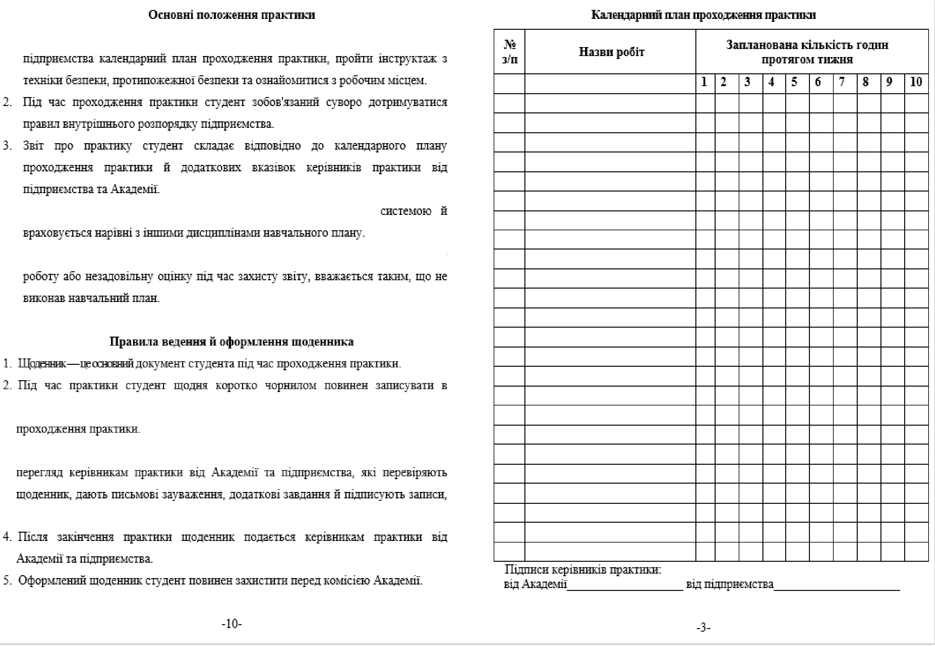


1. Студент після прибуття ва підприємство повинен затвердити у керівника від

- Навчальна практика студента оцінюється за чотирибальною

- Студент, .який не виконав вимог практики й дістав негативний відгук про

щоденник вce, що він зробив за день для виконання календарного плану

3. Не piдше ніж раз на тиждень студент зобов’язаний подавати щоденник на

- Без заповневого щоденника не зараховусться.

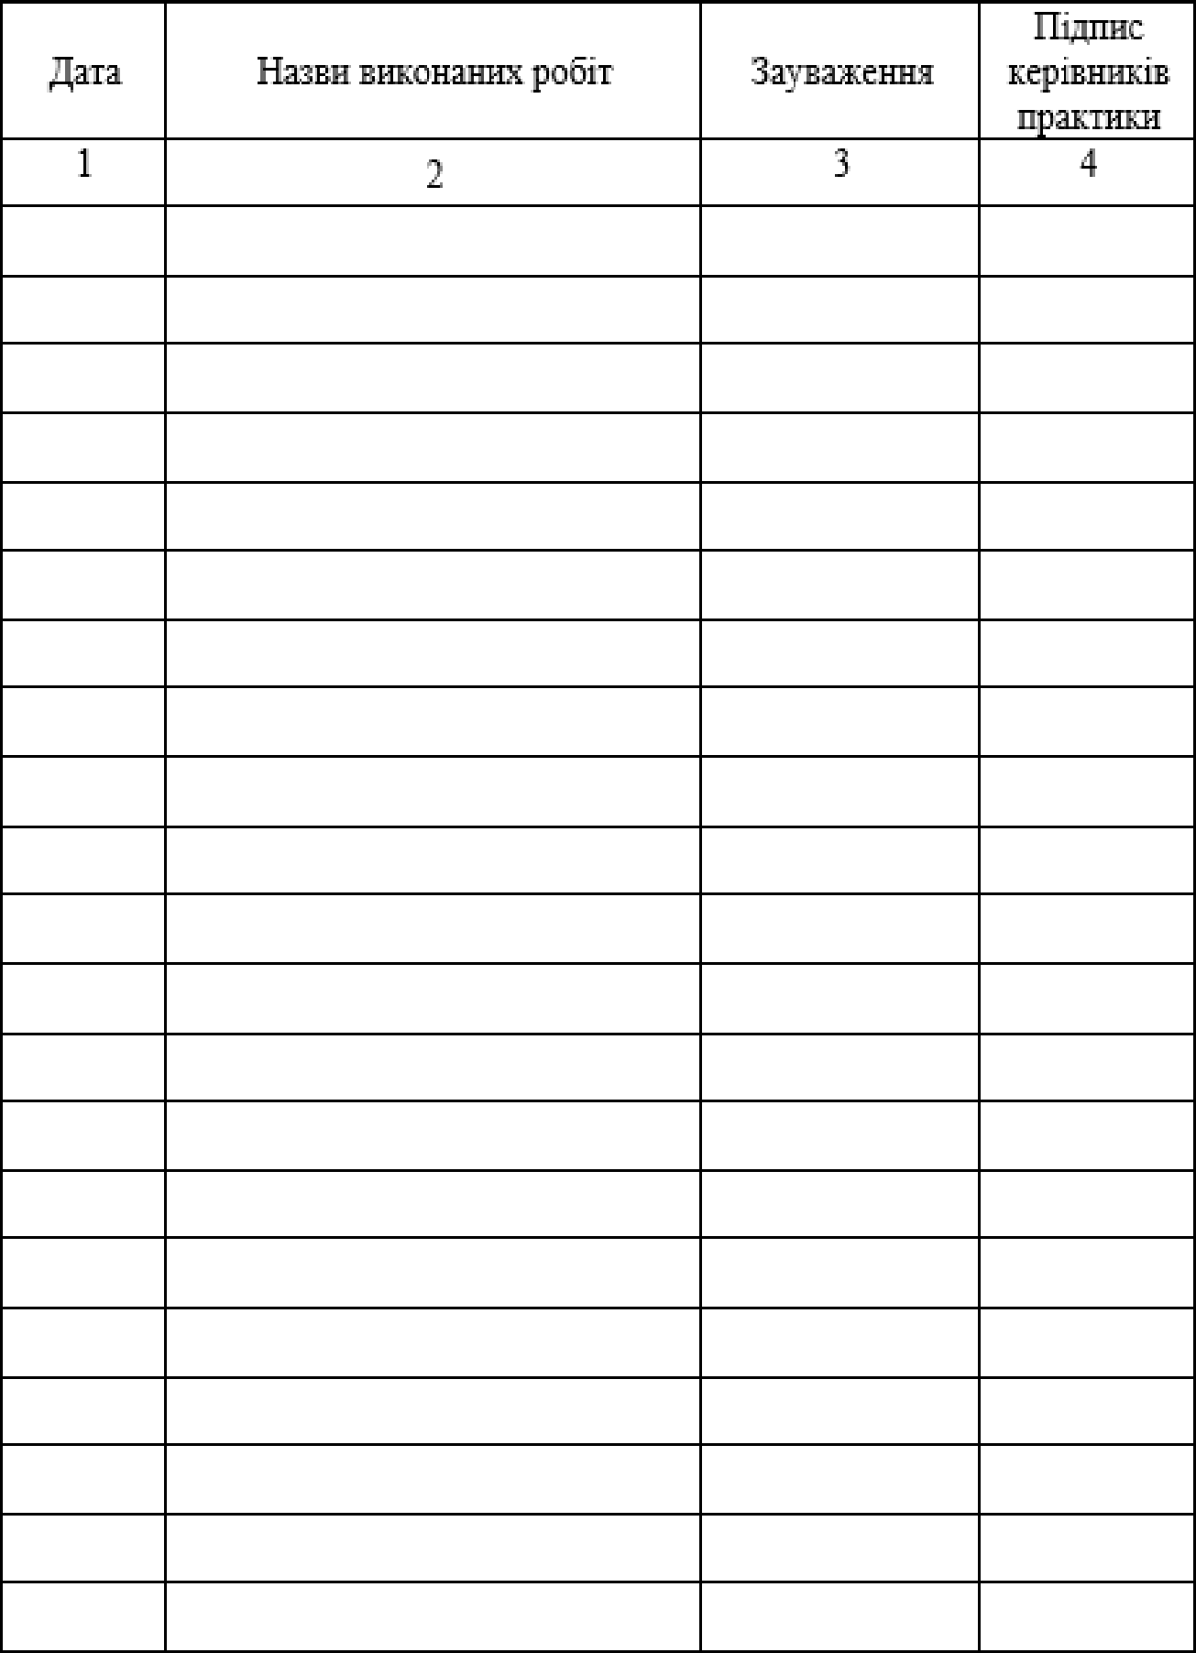

-4-

Підпис керівника практики
20 .

-9-


Bідгук: керівника практики від підприємства i оцінка роботи студента
1 |  | 3

на
назва підприємства

Підпис керівника практики від підприємства


-8-
-5-

